164_B_2_p_164

Вернуться к оглавлению книги

03 августа 2014 г.
Балбесы здесь не ходят…..

Глава 164. СУПЕР-СЕ. Ласточкин хвост.

Раздел 1. От автора.

В Интернете существует огромная масса видеороликов с т.н. «V-gate» принципом организации магнитных взаимодействий. Для себя я «перевел» (перетолковал) название «V-gate», как ЛАСТОЧКИН ХВОСТ. Так понятнее и запоминается лучше.
Удручает ЧТО?
Удручает то, что в некоторых роликах ласточкин хвост пашет как бобик. А, в некоторых – тупо неподвижен.
ГДЕ ИСТИНА?
В этой главе я делаю избирательную ПОПЫТКУ найти истину.

Внимание!

Я делаю ИМЕННО (!) ПОПЫТКУ. И при этом НЕ ГОВОРЮ (!), что вариант моего решения – это истина в последней инстанции!
Так, что с меня ВЗЯТКИ ГЛАДКИ!
А вам – очередная ГОЛОВНАЯ БОЛЬ…. Щука, как раз для того и живёт, чтобы карась НЕ РАССЛАБЛЯЛСЯ!

Раздел 2. Знакомство с ЛАСТОЧКИНЫМ ХВОСТОМ.

Вчера ночью, когда я мысленно залез в свои конструкции из Книги 1, я НЕОЖИДАННО (!) вспомнил про ПРОСТЕЙШИЕ (но пока СОМНИТЕЛЬНЫЕ!) конструкции магнитных моторов, уже давным-давно НАМОЗОЛИВШИЕ ГЛАЗА всему Интернету.
Это т.н. «V-gate» конструкции.
Русский эквивалент понятия «V-gate» - ВЭ-СКАНДАЛ. Или, более понятнее – ВЭ-ВРАЩЕНИЕ (варианты: ВЭ-КОНФИГУРАЦИЯ, ВЭ-БИТВА, ВЭ-БЕЗАЛЬТЕРНАТИВНОСТЬ, ВЭ-ВЫТАЛКИВАНИЕ, и т.д. и т.п).
Но я бы обозвал проще – просто хвостик птички, или ЛАСТОЧКИН ХВОСТ.

Полез я на ютуб. И вот что там обнаружил:
Практически все конструкции на основе ЛАСТОЧКИНА ХВОСТА сделаны НЕПРАВИЛЬНО!
Потому они и не пашут.

Кто-то ОДНАЖДЫ (давно), сделал намеренную или ненамеренную РОКОВУЮ ОШИБКУ, показав остальным ПОДРАЖАТЕЛЯМ (!) неверный подход. И огромная масса энтузиастов РВАНУЛА туда, куда показал ПЕРВЫЙ АВТОР.
А он САМ ЗАПУТАЛСЯ!
Или хужее (гавно такое!) – спецом вас ЗАПУТАЛ.
И сейчас по миру гуляет та конструкция, которая лишь УСЛОВНО (!) работоспособна.

Ошибка же ПРОСТЕЙШАЯ!
И любой магнитный мотор на ЛАСТОЧКИНОМ ХВОСТЕ влегкую (!) можно переделать в РАБОТОСПОСОБНЫЙ – самозапускающийся, самозапитанный, и на ЛЮБУЮ МОЩНОСТЬ.
Плюс ПРОСТОТА КОНСТРУКЦИИ!

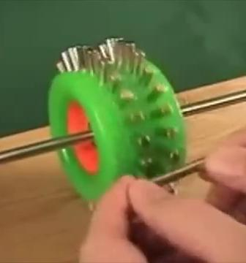

Рис. 1. Простенький эксперимент с магнитным ласточкиным хвостом, ПОДКУПИВШИЙ огромную тупую Интернет-толпу… Видна даже сама ОШИБКА экспериментатора – он приближает ВНЕШНИЙ МАГНИТ радиально, прикладывая СВОЮ силу издали от оси.

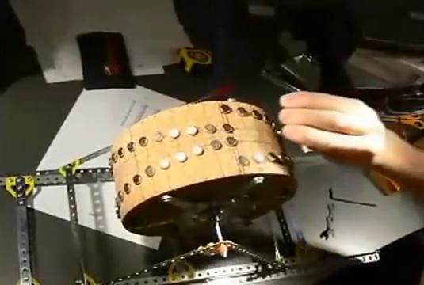

Рис. 2. Эта же (!) самая ОШИБКА! Вся сила РЕАКЦИИ барабанного ласточкина хвоста уходит НА РУКУ экспериментатора.

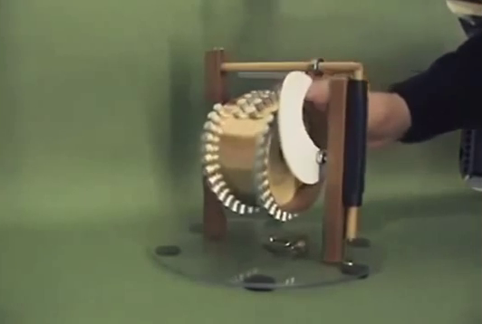

Рис. 3. И здесь ТО ЖЕ САМОЕ! Только вместо руки уже хитроумная защёлка-храповик.
Обратите внимание на ГЕОМЕТРИЧЕСКУЮ ОШИБКУ!
Храповик (белая загогулина-трещока-переключатель) имеет ОГРОМНЫЙ размер, практически равный (и даже больше!) радиусу магнитного барабана.

Но, из ЗАКОНА РЫЧАГА (!) вытекает, что СИЛА, создающая КРУТЯЩИЙ момент по мере увеличения радиуса УМЕНЬШАЕТСЯ. Т.е. здесь ОБРАТНАЯ ПРОПОРЦИЯ.
Соответственно большой храповик, вращаясь, создаёт только ВИДИМОСТЬ большого крутящего момента.

На самом деле этот крутящий момент, выраженный СИЛОЙ, на конце огромного храповика УЖЕ МИЗЕРНЫЙ!

Он уже изначально НЕСОИЗМЕРИМ по СИЛЕ, с тем крутящим моментом, который можно (и НУЖНО!) заставить поднимать прыгающий коммутационный магнит на перекладине.

Обращаю внимание на то, что нам НУЖНО (!) использовать НЕ САМ крутящий момент!
Нужно использовать только СИЛУ от него.
А эта сила МАКСИМАЛЬНА вблизи ОСИ!

Для этого просто нужно ПЕРЕКОНФИГУРИРОВАТЬ синхросистему – ХРАПОВИК и ПРЫГАЮЩУЮ ПЕРЕКЛАДИНУ с коммутационным магнитом.
Т.е. нужно сделать храповик МАЛЕНЬКИМ, с вылетом в 3 сантиметра.
Эти 3 сантиметра (примерно на такую высоту прыгает перекладина с магнитом в видеоролике) ДОСТАТОЧНЫ чтобы барабан крутился с ускорением.

Маленький храповичок будет ТОЛКАТЬ вверх перекладину со СВОЕГО малого радиуса. Соответственно он будет создавать МНОГОКРАТНО БоЛЬШУЮ силу толчка, а обратное торможение будет МИЗЕРНЫМ.

Здесь ОПЯТЬ (!) работает обычная ГЕОМЕТРИЯ!

СИЛА на маленьком храповичке будет в «k» БОЛЬШЕ (!) по сравнению с силой от крутящего момента на периферии барабана.
А коэффициент «k» будет равен ОТНОШЕНИЮ R2/R1, где R2 – это радиус БАРАБАНА, а R1 – это радиус зуба ХРАПОВИКА.

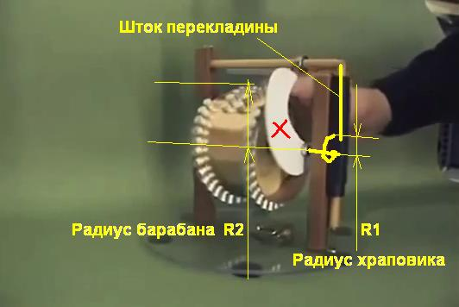

Рис. 4. Вот и вся реконструкция магнитного мотора на ЛАСТОЧКИНОМ ХВОСТЕ. Здесь мы уже можем использовать основной КРУТЯЩИЙ момент (произведение СИЛЫ, на РАДИУС и на ОБОРОТЫ) по назначению – для вращения НАГРУЗКИ.
А МАЛУЮ его часть (здесь, примерно 1/3 или 1/4) в виде нужной СИЛЫ (эта сила НЕ имеет оборотов, т.е. она – уже НЕ крутящий момент, а просто импульсная СИЛА, отбираемая в нужные МОМЕНТЫ) мы пускаем на подпрыгивание перекладины с магнитом, т.е. на САМОВОЗБУЖДАЮЩЕЕ УПРАВЛЕНИЕ, на введение ПОС (Положительной Обратной Связи).

Ну, а дальше – ПРОСТОР МЫШЛЕНИЮ!
Добавив ВОЗВРАТНУЮ пружину, давящую на перекладину сверху, мы тем самым заменим гравитацию (вес перекладины с магнитом), и соответственно дополнительно УМОЩНИМ наш мотор. Сделаем его НЕЗАВИСИМЫМ от гравитационного поля Земли.
Теперь можно покорять ЛЮБУЮ бестопливную МОЩНОСТЬ.

*

Неработающий ЛАСТОЧКИН ХВОСТ. http://www.youtube.com/watch?v=JL6iAf0WEmA

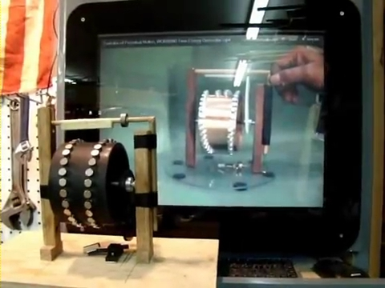

Рис. 1. На экране монитора – образец от удачливого автора. Перед экраном – его КОПИЯ от самодельщика. Экранный образец крутится БЕЗ всякой БУЛДЫ!
Самоделка же – НЕЖИВАЯ….

Мужичок как ни старался (всё сделал ТОЧНО один в один!), а его моторчик НЕ ПАШЕТ!
В отличие от того, который он взял за образец. …
Мужичок НЕ ПОНИМАЕТ (!), что автор образца ОБУЛ его как последнего ЛОХА!

Автор, как настоящий ФОКУСНИК (!) концентрирует внимание на УЖЕ ДАВНО ИЗВЕСТНЫХ вещах, но уводит от неприметной черной длинной коробки на правой стойке.
Естественно, самодельщик КУПИЛСЯ (!) на том, чем машут перед его носом на экране. Соответственно, о конструкции коробочки он даже не задумывался! Прикрутил изолентой трубку к стойке, на том и ограничился.

ЛЕНЬ МАТУШКА! УМСТВЕННАЯ ЛЕНЬ.

Работающий ЛАСТОЧКИН ХВОСТ. http://www.youtube.com/watch?v=NAsJV9aN3VY

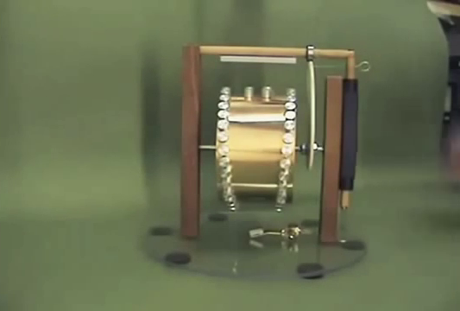

Рис. 2. У автора образца его моторчик ПАШЕТ, как и должно быть! Прекрасно видно ХАРАКТЕРНОЕ вращательное УСКОРЕНИЕ. И нет там никаких батареек с моторчиками!
Всё ЧЕСТНО, только показано НЕ ВСЁ!

Автор МОЛОДЕЦ! Просёк нюансы ФИЗИКИ. Но спрятал их внутри конструкции.
Его большой белый храповик – это ФУФЛО – пыль в глаза для ЛОХОВ.

Настоящий же (рабочий, не фуфляный!) храповичок спрятан под прямоугольным чёрным кожухом на правой стойке. Он может быть самых разных конструкций, в т.ч. и в виде обычного однозубого храповика.

Более того, автор, для фуфлистости, мог оставить большому белому храповику ВИДИМОСТЬ, что он работает по настоящему. Т.е. сам подьём стойки (почти полностью) делает скрытый малый храповичок, а большой участвует лишь в самом конце, чуть-чуть добавляя свою мизерную силу. Но зато видимость его прямой непосредственной работы СНОГСШИБАЮЩАЯ.

*

Я тут поприкидывал, получилось следующее:

Сбивает с толку то, что малый храповичок по габаритам НЕ ВХОДИТ (!) внутрь черной коробушки.
Значит, автор применил ДРУГУЮ конструкцию, выполняющую роль этого храповичка.
Он разбил ЕДИНУЮ функцию храповичка на две раздельные – ВЗВОДИТЬ (напрягать управляющую систему) и СПУСКАТЬ систему с ключа.
Это делается ЭЛЕМЕНТАРНО ПРОСТО!
При этом всё прекрасно умещается в коробушку гораздо меньших размеров.

Вот смотрите рисунок.

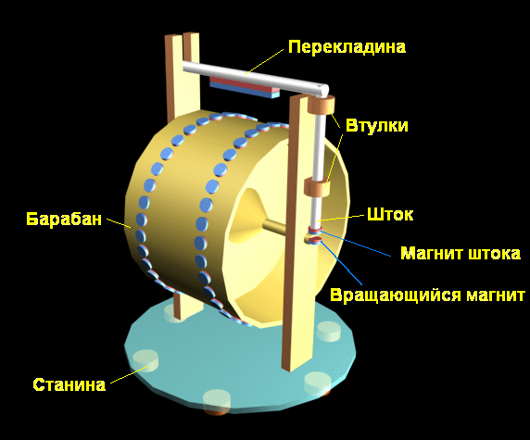

Рис. 1. «Ласточкин хвост» с магнитной системой ВЗВЕДЕНИЯ. Здесь спускового крючка НЕТ. Его нужно разрабатывать отдельно.
Его (спускового крючка) функционал прост: удерживать шток до определенного момента, и лишь потом отпускать его, чтобы он толкал перекладину вверх.
Или, второй вариант: позволять вращающемуся магниту плавно поднимать шток в последней четверти оборота барабана, а затем резко (пружиной) увлекать шток в нижнюю позицию. При этом резкое падение штока будет создавать дополнительное ускорение на вращение барабана (магнит на перекладине быстро приблизится к барабану).
Спусковой крючок я пока не разрабатывал. Он, кстати, может приводиться или МЕХАНИЧЕСКИ от вала барабана, или от того же вращающегося магнита.
Его конструкция тоже ПРЕДЕЛЬНО ПРОСТА. Оставляю её ВАМ для проработки.

*
Ниже - ДЕТАЛЬНАЯ (поградусная) проработка работы защелки-ключа. Этот ключ – типа собачки в пистолете или в автомате.
Его функция – вовремя зафиксировать шток, и, вовремя его отпустить. На его работу требуется ПРЕНЕБРЕЖИМО малая энергия (сила).
Естественно, все зависит от точности его изготовления и настройки. Но, ключ – деталь НЕСЛОЖНАЯ и ЕДИНСТВЕННАЯ. Так, что над ним можно и покорпеть с напильничком.
Итак….

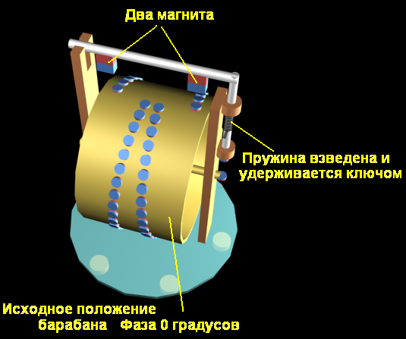

Рис. 1. Некоторые усложнения-упрощения конструкции мотора «Ласточкин хвост». Добавлена ПРУЖИНА на шток. Плюс общий магнит на перекладине разделен на два раздельных (так нагляднее и понятнее). Отображена ИСХОДНАЯ ФАЗА, когда барабан находится в БЕЗРАЗЛИЧНОМ положении. Рабочие магниты на перекладине далеко (высоко) от барабана и не оказывают ощутимого вращательного действия на барабан.

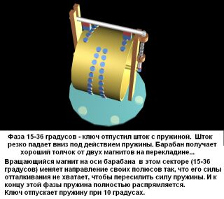

Рис. 2. Внешним толчком мы провернули барабан, чтобы начала работать ключевая магнитно-механическая автоматика.

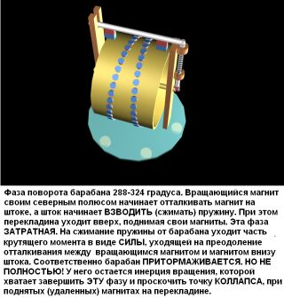

Рис. 3. Начиная с фазы в 36 градусов по начало фазы 288 градусов (общая ширина сектора – 252 градуса) барабан ускоренно набирает УГЛОВУЮ СКОРОСТЬ под действием близко находящихся магнитов перекладины. Но, после прохождения угла в 288 градусов, повернувшийся вращающийся магнит на оси барабана начинает тянуть с барабана маховой момент на создание силы, поднимающей шток и сжимающей пружину.

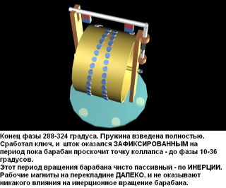

Рис. 4. Здесь все описано, как должно быть.

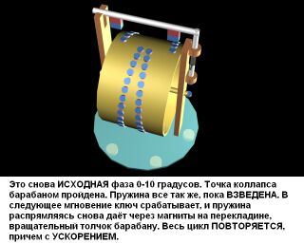

Рис. 5. Завершение полного цикла.

Псевдовидео «Hot_beard_02» смотрите по ссылке из оглавления Книги 2 или со странички АПГРЕЙД.
В ролике ВИДНО, как все эти фазы чередуются. Видно и то, что перекладина прыгает ИМПУЛЬСНО.

Сам КЛЮЧ-СОБАЧКУ еще не разрабатывал.
Но, думаю, что вы сами с ним разберётесь. Это обычная защелка, только со слабосильным приводом.

ЭТУ идейку с магнитным приводом штока, я вам подкинул только для того, чтобы проиллюстрировать ВОЗМОЖНОСТЬ хитрого объегоривания лохов.
Вам же НЕ НУЖНО (?) объегоривать лохов.
Вам нужна ИСТИНА.
А посему, ЗАЧЕМ ХИТРИТЬ с маленькими черными коробушками?
Не проще ли поставить обыкновенный маленький храповичок. И пусть он своими габаритами и работой ВЫДАЁТ с потрохами все ваши секреты. Вы же для того и стараетесь, чтобы, прежде всего, ДОКАЗАТЬ СЕБЕ, что магнитомеханические СЕ-девайсы – это РЕАЛЬНО! А мога быть и попользоваться ими…..

Такие вот пироги с котятами….

Вдогонку размещаю на сайте псевдовидео «Hot_beard_03». В нём видно, как работает маленький храповичок. С таким храповичком попроще. Его форму можно подогнать идеально, чтобы всё срабатывало так, как нужно и в нужные моменты времени.

Да!
Насколько я помню из физики, МАХОВОЙ МОМЕНТ (тангенциальная СИЛА) имеет КВАДРАТИЧНУЮ зависимость (вторую степень) от скорости периферии барабана (на РАДИУСЕ барабана R), а пересчитанная на радиальную, СИЛА создаваемая этим маховым моментом ЛИНЕЙНО (первая степень – закон рычага) увеличивается при приближении к оси вращения (при уменьшении радиуса съёма силы).

Это значит, что если сбавить окружную скорость вдвое, то сила на периферии уменьшится вчетверо, или наоборот, если увеличить окружную скорость вдвое, то сила увеличивается вчетверо. На этом законе работают все МАХОВИКИ.

В работающем, как положено, «ласточкином хвосте» барабан набирает маховой момент под действием ПОСТОЯННО ДЕЙСТВУЮЩЕЙ (!) силы магнитного отталкивания (или притяжения - неважно), т.е. с УСКОРЕНИЕМ (!), на большом радиусе и на большом секторе - в течение относительно ДОЛГОГО времени (периода), а отдает ЧАСТЬ (!) набранного махового момента с МАЛОГО радиуса (с храповика) и в течение относительно КОРОТКОГО времени (периода взведения-щелчка).

Итог: При автоматически, постоянно восполняемом маховом моменте, с малого радиуса можно КРАТКОВРЕМЕННО (на периоды щелчков) снимать СИЛУ в разы большую, чем имеет периферия барабана, согласно соотношению k=R/r, где R – это радиус барабана, а r – это радиус зуба храповика.

Дикая ситуация на которой пойманы лохи:
При r=R, или, хуже того, при r>R (как у всех «неживых» девайсов) маховая СИЛА барабана на зубе храповика МЕНЬШЕ, и её НЕ ХВАТАЕТ, чтобы вытолкнуть шток.

Может быть, я ошибаюсь, а может … и, нет.

Дополнение от 10 августа 2014 г.

Решил я ПОИСКАТЬ дополнительные ТЕХНИЧЕСКИЕ подробности в вышеуказанных видеороликах.
И вот, что нарыл….

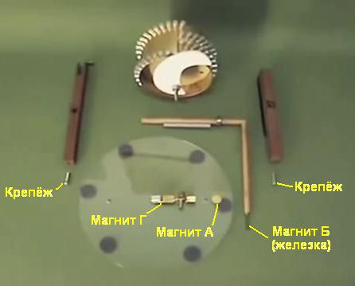

Рис. 6. Здесь конструкция ЖИВОГО СЕ-девайса ЛАСТОЧКИН ХВОСТ в разобранном виде. Я проставил названия рядом с сомнительными деталями. Ну, крепеж и магнит Г – это понятно – и хрен с имя. А вот магнит А и магнит Б (или это железяка, типа винт) заставляют подумать о том, что автор девайса, помимо основного способа привода барабана во вращение применил еще ДВА (!), пока не упомянутых мной ДОПОЛНИТЕЛЬНЫХ (вспомогательных) способа придания вращения барабану. Каждый из них сам по себе ничто, но вместе они дружно способствуют САМОВРАЩЕНИЮ.
Итог – суммарное реальное самовращение.

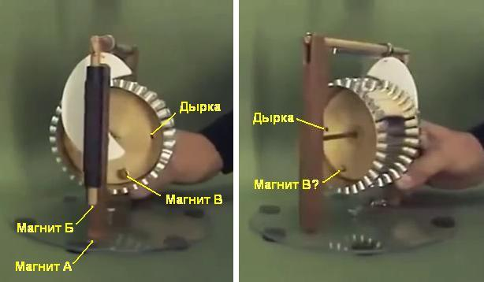

Рис. 7. А здесь я указал на одну пикантную нестыковку (плохо вписывается в законченность конструктива, но легко объясняется стадией «на живульку») – магнит В на левом рисунке явно в два раза по диаметру ШИРЕ (или ШИРШЕ? Нет – правильно ШИРЕЕ!) чем на правом.
Мога быть, автор, второпях просто прилепил два РАЗНЫХ магнита друг к другу через фанерный диск, на том и успокоился.
Вопрос в ДРУГОМ: А на хрена (?) этот магнит (магнит В) вообще нужен?
Сдается мне, что этот магнит установлен для того, чтобы в период СТАБИЛЬНОГО и НАДЕЖНОГО разгона барабана магнитом верхней перекладины, резко (импульсно) дополнительно пинать барабан магнитом Г. Это, какая-накакая, а ДОБАВКА во вращение барабана.

Ну, а роль магнитов А и Б (или магнита А и железки) м.б. истолкована по разному.
Магнит Б – регулировочный, и он может работать как на отталкивание, так и на притяжение с магнитом А.
В первом случае (отталкивание) это помогает УРАВНОВЕШИВАТЬ (обнулять) вес перекладины с рабочим магнитом, во втором (притяжение), наоборот, за счет ускоренного падения перекладины вызывать дополнительное ускорение вращения барабана сразу после прохождения им точки коллапса. Железка может выполнять точно такую же роль.
По моим прикидкам наиболее вероятен способ разностного ОБНУЛЕНИЯ веса перекладины с рабочим магнитом. Тогда, даже большим храповиком можно заставлять легко подпрыгивать эту пресловутую перекладину.

Кто его знает (?), может быть даже с ЭТИМИ незамысловатыми (но ВАЖНЫМИ) дополнительными хитростями, ЛАСТОЧКИН ХВОСТ будет крутиться самостоятельно.
Увы, БЕЗ экспериментов, сделанных УМЕЛЫМИ (не корявыми) руками, что-то определенное сказать невозможно.
Так, что мои предположения с МАЛЫМ храповиком могут оказаться излишними.

Ради хохмы, я посмотрел и ролик с НЕЖИВЫМ девайсом.
Там насчет этих подробностей полная ТРУБА!
Существует лишь невнятный намёк, на то, что автор, попытался, что-то типа магнита А, врезать в основание своей модели.
Из-за резких ракурсных движений видеокамеры толком НЕ ВИДНО, что за хрень находится внизу правой стойки. Она отблескивает, как поверхность неодима (а м.б. это просто жестяной пятак?), но увы, ответного магнита Б на штоке не видно.
Плюс к этому не видно магнита В, а магнит Г шевелится лишь для близира, типа «надо шевелиться, вот он и шевелится».
А КОГДА и ЗАЧЕМ он должен шевелиться – это по хрен.

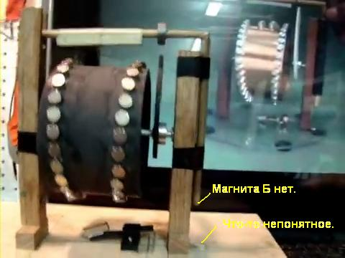

Рис. 8. НЕЖИВОЙ СЕ-девайс ЛАСТОЧКИН ХВОСТ. Внешне ПОХОЖ. Но и только…
Это «мраморный телефон» старика Хоттабыча. И он точно так же НЕ РАБОТАЕТ!

(Продолжение следует).

Материал подготовлен к публикации 03 августа 2014 г.
Материал опубликован 03 августа 2014 г.
Дополнения – в период с 03 по 10 августа 2014 г.

Вернуться к оглавлению книги

